Control de Versiones
Fecha | Versión | Descripción | Autor
20/05/2019 | 1.0 | Creación | Angie Galindo

Casos de uso
Fecha de Creación: 20/05/2019 | Número de la especificación: 0001

Proyecto / versión : Ferretería / 0100
Nombre del caso de uso : Ingresar un nuevo usuario
Cliente : Ferretería Universal S.A.S
País (Cliente) : Colombia
Autor : Angie Galindo
Responsables : Oscar Bosigas
: Cristian Quiroga
: Angie Galindo
Cambios :

- Introducción:

Este caso de uso se inicia cuando el administrador desea ingresar un nuevo Usuario, esto lo podrá hacer ingresando al Menú, Usuarios, Agregar Usuario. Luego aparece la pantalla para que el administrador ingrese los datos del nuevo usuario y podrá elegir si es administrador o invitado.

Este caso de uso también comienza cuando un nuevo usuario se registra en el sistema, cuando el caso de uso se ejecuta desde el login de la aplicación el usuario nuevo tendrá permisos de invitado, solo el administrador podrá cambiar los permisos de los usuarios.

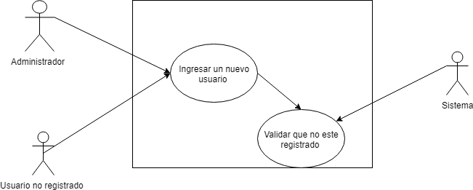
- Definiciones, acrónimos y abreviaturas:
Las definiciones, acrónimos y abreviaturas utilizadas en el sistema SCF se encuentran recopiladas en el documento TENE SCF 0100 Términos del Negocio..

- Actores
- Usuario: Es el actor que inicia el caso de uso, el usuario debe tener un perfil de Administrador para ingresar un usuario administrador, de lo contrario solo se podrán registrar usuarios invitados.
- Sistema: Es el sistema a desarrollar (Sistema control de ferretería- SAF), quien da respuesta a los requerimientos del usuario.

- Precondiciones generales

- La identificación del nuevo usuario no puede estar registrado

- Flujo de eventos

5.1 Flujo principal

Nro. Paso | Actor | Acción
1 | Usuario (Administrador) | Selección de la opción agregar Usuario
2 | Sistema | Mostrar el formulario para el ingreso de la información de nuevos usuarios
3 | Usuario | Aceptación del registro
4 | Sistema | Uso de los datos ingresados para validar si no se encuentra registrado el usuario
5 | Sistema | En caso de no estar registrado el sistema muestra un mensaje de confirmación del registro

Nro. Paso | Actor | Acción
1 | Usuario (nuevo) | Selección de la opción Registrar desde el login
2 | Sistema | Mostrar el formulario para el Registro de la información del nuevo usuario
3 | Usuario | Aceptación del registro
4 | Sistema | Uso de los datos ingresados para validar si no se encuentra registrado el usuario
5 | Sistema | En caso de no estar registrado el sistema muestra un mensaje de confirmación del registro

5.2 Flujos secundarios y alternativos

Nro. Paso | Actor | Acción
3.1 | Sistema | Si el usuario cancela o sale del formulario de registro, se deben eliminar los datos ingresados en los espacios y volver a la pantalla principal
4.1 | Sistema | Si ya se encuentra registrado el usuario se mostrar un mensaje de error, el sistema no permite que existan 2 usuarios con el mismo nombre o la misma identificación

- Poscondiciones

